Witajcie kochani, nadal pozostajemy w tematyce RODZINY . zachecam do wykonania i wklejenia do zeszytu poniższych kart pracy. Pozdrawiam Barbara Kopa.

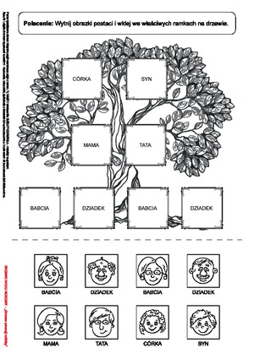
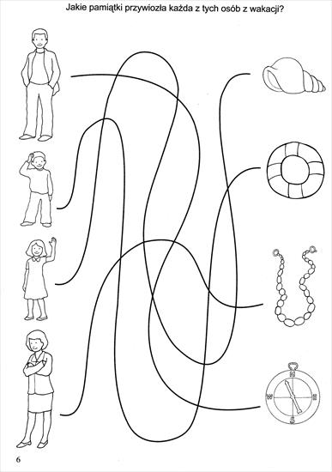
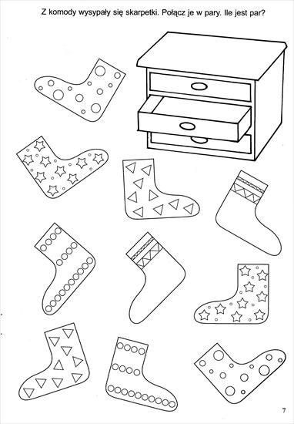
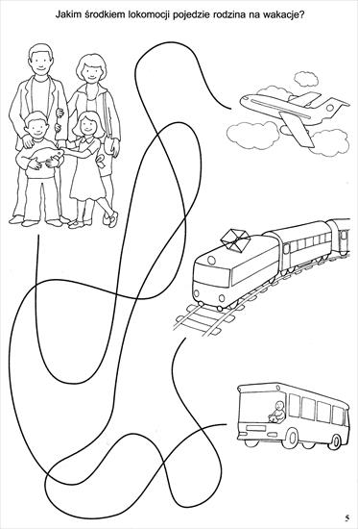
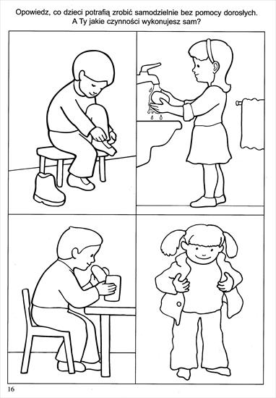
W ramach zajeć z komunikacji wykonaj poniższe zadanie :
